暨南大学本科实验报告专用纸
课程名称 计算机网络实验 成绩评定
实验项目名称TCP/IP协议配置与网络实用命令 指导教师 潘冰
实验项目编号 2 实验项目类型 设计型 实验地点 B402
学生姓名 王姝睿 学号 2019054000
学院 智能科学与工程 系 信息安全 专业
实验时间 年 月 日 午～ 月 日 午 温度 ℃湿度
- 实验目的
  - 熟悉TCP/IP协议的配置；
  - 熟悉常见网络命令的使用；
  - 加深对TCP/IP协议的认识并对简单网络故障诊断和网络分析。
  - 进一步熟悉使用Wireshark捕获信息，初步了解ping 、tracert命令的工作过程。
  - 培养使用wireshark对网络工作过程进行跟踪分析的习惯，为计算机网络（和网络安全）课程的学习打下基础。
- 实验内容和要求
  - 以Winodws 或linux系统为例，对TCP/IP协议进行安装和配置；
  - 利用ipconfig查看主机接口的配置，并理解其含义。
  - 利用route查看本机路由，并了解其含义。
  - 利用netstat查看当前主机上网络简介统计信息，了解其含义。
  - 利用ping对网络故障诊断与分析。用wrireshark分析其工作过程。
  - 利用tracet跟踪数据包在传输过程中经过的路径。用wrireshark分析其工作过程
- 主要仪器设备
实验环境：一台具有网络功能的PC 机
- 实验步骤与调试
- TCP/IP协议的安装和配置
TCP/IP协议windows安装时的默认安装，配置TCP/IP协议是保证主机与网络正常连接的基础。TCP/IP协议就是一组通信协议的集合，是目前最广泛的，支持不同网络架构，跨操作系统平台。ip地址1）作用：标记一个网络节点的互联网地址，相当于于电话号码。2）版本：IPv4 ：32个二进制位，42亿左右，2019年已经使用完毕。IPv6：128个二进制位，2023-2028年中国将建成全球最大的IPv6商用网络。
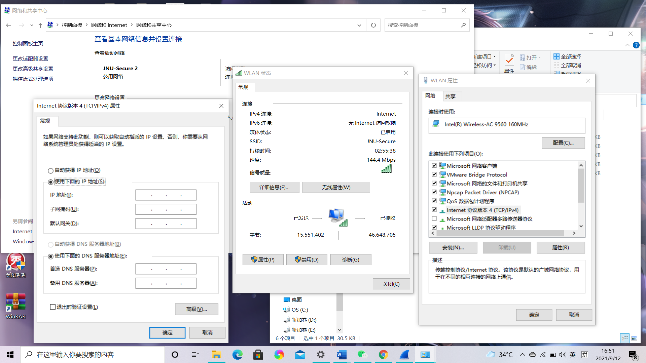
2．常见网络命令的使用
（1）Ping
在主机上打开windows命令行窗口；输入ping IP地址或域名 ，观察输出结果，并记录相关信息。Ping命令的作用：1、用来检测网络的连通情况和分析网络速度2、根据域名得到服务器IP3、根据ping返回的TTL值来判断对方所使用的操作系统及数据包经过路由器数量。我们通常会用它来直接ping ip地址，来测试网络的连通情况。
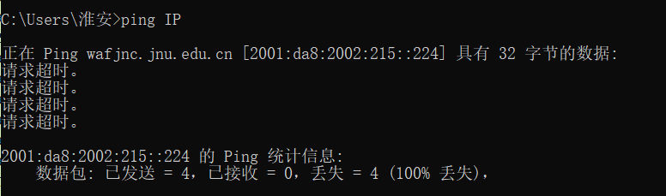
由于网络信号较差，未能联通网络，数据包丢失。
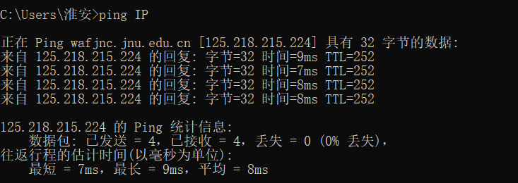
通过ping命令，计算机通过ICMP协议向校园网的ip地址发送了4个32字节的数据包，并记录主机的相应时间，判断出本机和校园网服务器连通。
Wireshark
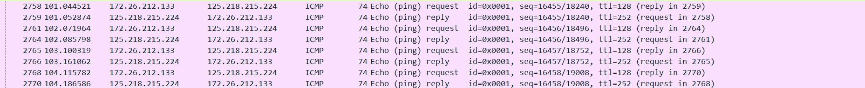
可看出reply和request。
（2）ipconfig
在主机上打开windows命令行窗口；输入ipconfig/all。观察测试出本地主机的 IP 地址、网卡地址等信息，可以查看配置的情况。ipconfig可用于显示当前的TCP/IP配置的设置值，通常是用来检验人工配置的TCP/IP设置是否正确。相比于ipconfig命令，加上了all参数之后显示的信息将会更为完善，例如IP的主机信息，DNS信息，物理地址信息，DHCP服务器信息等等，当我们需要详细了解本机的IP信息的时候，我们就会用到ipconfig/all命令了。
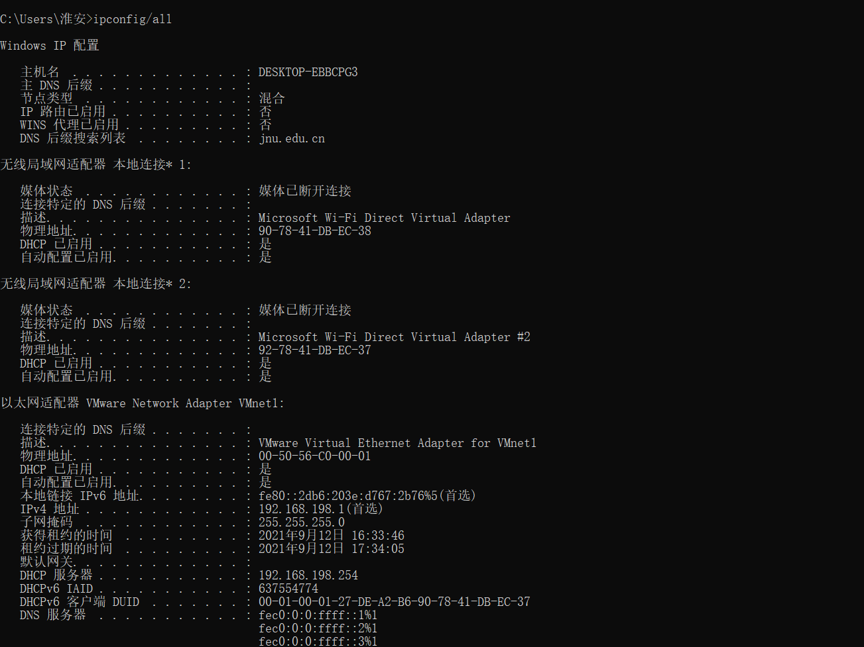
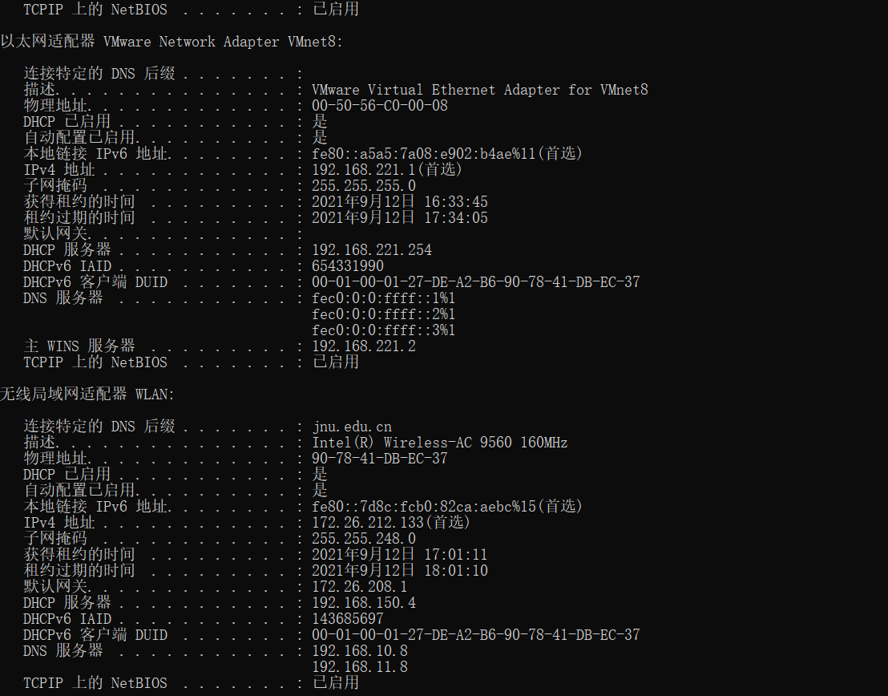
观察到已使用IPv6地址。
（3）tracert
在主机上打开windows命令行窗口；输入tracert tracert IP地址或主机名,观察用户数据所经过路径上各个路由器的信息，内容包括：每一站的编号、反应时间、站点名称或IP 地址。从中可以查看路由器处理时间的差别。用于确定IP数据报访问目标所采取的路径。使用IP生存时间TTL（Time To Live）字段和ICMP错误来确认从一个主机到网络上其他主机的路由。
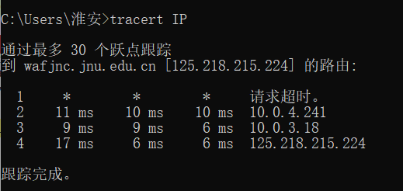
Wireshark
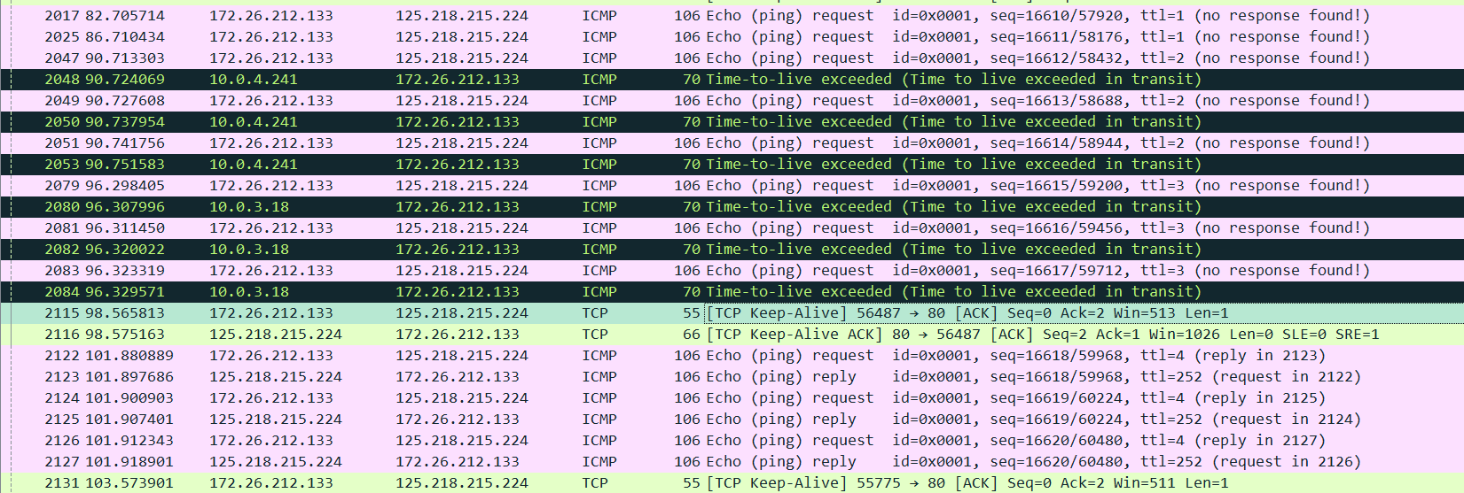
可以看出使用tracert时，主机会分别给路由器上的各个节点发送数条信息，各个节点也会一一回复这些信息,当遇到有*的地址时，wireshark里表现的则是只有发出信息，没有得到回复信息。
通过向目标发送不同IP生存时间（TTL）的ICMP回应数据包，tracert诊断程序确定到目标所采取的路由。要求路径上的每个路由器在转发数据包之前至少将数据包上的TTL值减1，数据包上的TTL减为0时，路由器应该将“ICMP已超时”的消息发回原系统。先发送TTL为1的回应数据包，并在随后的每次发送过程中将TTL加1，直到目标响应或TTL达到最大值，从而确定路由。通过检测中间路由器发回的“ICMP包已超时”的消息确定路由。
（4）netstat
在主机上打开windows命令行窗口；输入netstat 。查看网络协议的统计结果、发送和接收数据的大小，连接和侦听端口的状态。
1、LISTENING状态
处于侦听（LISTENING）状态。
State显示是LISTENING时表示处于侦听状态，就是说该端口是开放的，等待连接，但还没有被连接。
2、SYN_SENT状态
SYN_SENT状态表示请求连接，当要访问其它的计算机的服务时首先要发个同步信号给该端口，此时状态为SYN_SENT，如果连接成功了就变为ESTABLISHED，此时SYN_SENT状态非常短暂。
3、ESTABLISHED状态
ESTABLISHED的意思是建立连接。表示两台机器正在通信。
注意：处于ESTABLISHED状态的连接一定要格外注意，因为它也许不是个正常连接。
4、 TIME_WAIT状态
TIME_WAIT的意思是结束了这次连接。说明端口曾经有过访问，但访问结束了。
5、CLOSE_WAIT状态
CLOSE_WAIT的意思是对方结束这次连接，即套接字是被动关闭的.
6、CLOSE状态
表示初始状态。
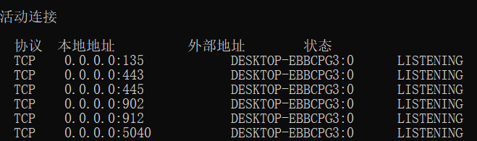
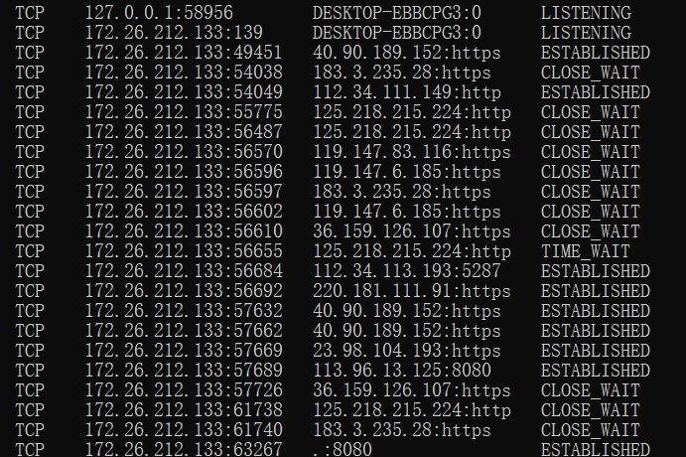

TCP连接中断的过程分为如下四步：
(1) A----->FIN----->B
(2) A<-----ACK<---B
A主动请求断开连接，B答应了对方的请求，此时B就处于CLOSE_WAIT状态
(3) A<----FIN<-----B
B主动请求断开，只需A答应，TCP连接就会断开，此时B处于LAST_ACK状态
(4) A---->ACK---->B
A答应了B的断开请求，连接正式断开，此时B处于CLOSED状态
（5）route
Route就是用来显示、人工添加和修改路由表项目的。其中路由表中有以下几个项：接口列表，网络目标，网络掩码，网关，接口，跃点数。
第一列是网络目标。列出了路由器连接的所有的网段。第二行网络掩码列提供这个网段本身的子网掩码，而不是连接到这个网段的网卡的子网掩码。这基本上能够让路由器确定目的网络的地址类。第三列是网关。一旦路由器确定它要把这个数据包转发到哪一个目的网络，路由器就要查看网关列表。网关表告诉路由器这个数据包应该转发到哪一个IP地址才能达到目的网络。第四列接口列告诉路由器哪一个网卡连接到了合适的目的网络。从技术上说，接口列仅告诉路由器分配给网卡的IP地址。那个网卡把路由器连接到目的网络。然而，路由器很聪明，知道这个地址绑定到哪一个物理网卡。第五列是跃点数：表示到达目的地过程中经过了多少路由器数
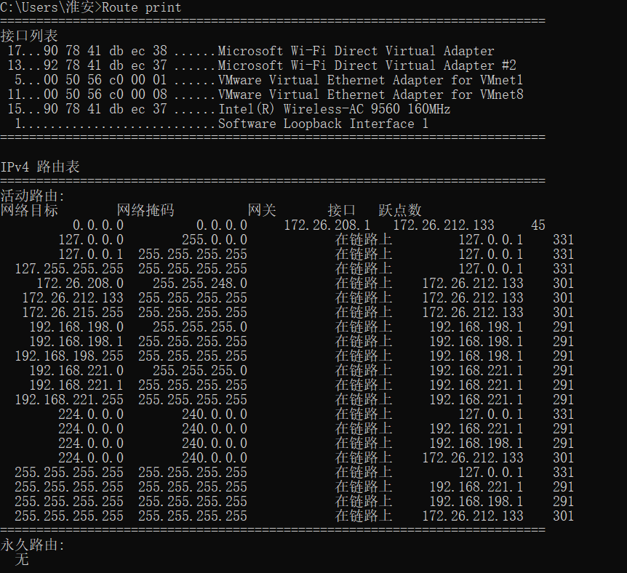
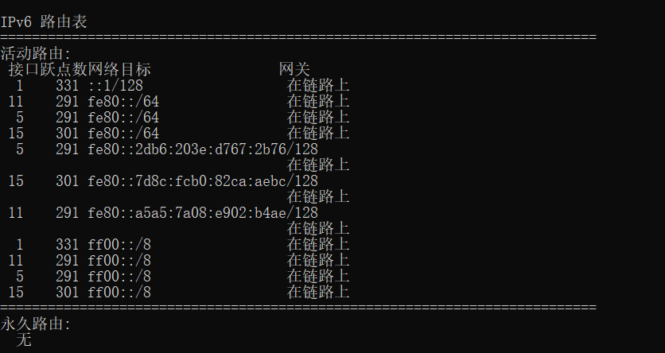
- 实验结果与分析
- TCP/IP协议配置中的“网关”作用是什么？
答：在同一个网络里面通信不需要网关，不同网络的计算机通信需要网关，一个网络连接另外一个网络的”关口“就叫网关。
- 如何用ping 检测网络中的故障点？用ping 测试网络连通性时，若出现“Destination host unreahable”,则意味着什么？“Destionation host unreachable”和“Time out”的区别是什么？
答：1.测试本机TCP/IP是否正确，（主要验证本机的TCP/IP协议是否安装），使用环回地址进行测试。2. 使用ping测试本机计算机的ip地址。首先查看本地计算机的ip地址。3. 使用ping命令测试默认网关，可以检查默认网关是否正常运行，网关能否与本地网络的计算机通信。4. 用ping命令测试远程主机的ip地址。
"Destination Net Unreachable"这个信息表示对方主机不存在或者没有跟对方建立连接。"destination host unreachable"和"time out"的区别是如果所经过的路由器的路由表中具有到达目标的路由，而目标因为其它原因不可到达，这时候会出现"time out"，如果路由表中连到达目标的路由都没有，那就会出现"destination host unreachable"
暨南大学本科实验报告专用纸(附页)

